PENGUATAN KESADARAN DAN PEMAHAMAN DI LINGKUNGAN
KEJAKSAAN NEGERI ACEH BARAT DALAM RANGKA
PENCEGAHAN COVID-19

Muhammad Iqbal¹, Bagas Bramantyo²

^{1,2} Fakultas Hukum, Universitas Abulyatama, Aceh Besar, Indonesia.
Email Korespondensi: iqbal_hukum@abulyatama.ac.id

Abstrack: Kuliah Kerja Nyata (KKN) is a course that directly involves students and the community. By sending students to the community, it is hoped that they can hone soft skills and leadership values ​​that are useful for the community or government agencies in the problems faced in the field, especially in the face of the Covid-19 pandemic. This KKN-Thematic program is carried out by students by providing education and appeals to the community, especially in carrying out activities in the new normal era by complying with health protocols in the 5M way, namely: washing hands, wearing masks, keeping distance, avoiding crowds, and reducing social distancing. mobility to break the chain of the spread of the Covid-19 virus. So that with the understanding of these appeals, people are created who are vigilant in dealing with the COVID-19 pandemic

Abstrak: Praktek kuliah kerja nyata (KKN) merupakan suatu mata kuliah yang melibatkan langsung mahasiswa dengan masyarakat. Dengan diturunkannya mahasiswa ke masyarakat diharapkan dapat mengasah Softskill dan nilai-nilai leadership yang berguna bagi masyarakat atau instansi-instasi pemerintahan dalam masalah-masalah yang dihadapi dilapangan terutama dalam menghadapi masa pandemi Covid-19. Program KKN-Tematik ini dilaksanakan oleh mahasiswa dengan cara memberikan edukasi dan himbauan-himbauan kepada masyarakat terutama dalam menjalankan kegiatan di era new normal dengan mematuhi protokol kesehatan dengan cara 5M yaitu: berupa mencuci tangan, memakai masker, menjaga jarak, menjauhi kerumunan, dan mengurangi mobilitas untuk memutus mata rantai penyebaran virus Covid-19. Sehingga dengan adanya pemahaman-pemahaman atas himbauan tersebut tercipatanya masyarakat yang waspada dalam menghadapi pandemi covid-19.
Keyword: Appeal, Education, health protocol, Covid-19.
Kata Kunci: Himbauan, Edukasi, Protokol Kesehatan, Covid-19.

Latar Belakang
Program Kuliah Kerja Nyata (KKN) merupakan salah satu dari beberapa mata kuliah ajar yang wajib dilalui oleh seseorang mahasiswa dalam menyelesaikan program perkuliahan pada strata-1 (S1) pada tiap perguruan tinggi di Indonesia. Program Kuliah kerja nyata (KKN) merupakan suatu bagian mengimplementasikan nilai-nilai tridharma perguruan tinggi yang terdiri dari 3 (tiga) Poin, yaitu: pendidikan dan pengajaran, penelitian dan pengembangan serta pengabdian kepada masyarakat.
Berdasarkan ketentuan yang terdapat dalam buku paduan merdeka belajar-kampus merdeka, Kuliah Kerja Nyata Tematik-Merdeka Belajar Kampus merdeka (KKNT-MBKM) 2021 merupakan suatu bentuk pendidikan dengan cara memberikan pengalaman kepada mahasiswa mempelajari pola kehidupan dan cara berprilaku di tengah-tengah kehidupan bermasyarakat, dimana mahasiswa secara langsung merangkul serta mengindentifikasi potensi serta memberikan solusi dalam menyelesaikan permasalahan-permasalahan yang dihadapi secara bersama-sama. Dengan adanya kerja sama tersebut diharapkan dapat mengasah softskill antara masyaarakat dan mitra, serta kerjasama tim lintas keilmuan dan meningkatkan nilai leadership mahasiswa dalam mengelola program yang bermanfaat diwilayahnya (Direktorat Jenderal Pendidikan Tinggi, 2020: 22).
Kehadiran covid-19 membawa berbagai perubahan-perubahan besar terutama dalam keadaan new normal terutama dalam aspek prilaku-prilaku politik, sosial ekonomi pendidikan dan aspek lainnya. Menurut ketentuan Pasal 30 Undang-Undang No. 16 Tahun 2004 tentang Kejaksaan Republik Indonesia disebutkan bahwa terdapat beberapa tugas pokok dan fungsi dari lembaga kejaksaan baik itu terdapat dalam bidang pidana, tata usaha negara dan dalam bidang ketertiban dan ketentraman umum.
Melihat dari tugas pokok dan fungsi (tupoksi) dari lembaga kejaksaan maka tentunya lembaga kejaksaan terlibat langsung dalam hal-hal yang bersifat memberikan pelayanan kepada masyarakat publik akan rawan terpapar infeksi corona virus disease 2019 (Covid-19) sehingga ditakutkan akan berdampak terhadap pelayanan yang diberikan tidak maksimal.
Program KKNT-MBKM ini dilaksanakan di Kantor Kejaksaan Negeri Aceh Barat terletak di Jl. DR. Sutomo, Suwak Indrapuri, Johan Pahlawan, Kabupaten Aceh Barat yang berikota Meulaboh. Penentuan pemilihan tempat KKNT ini didasari alasan bahwa pada instansi tersebut merupakan tempat dari mahasiswa bekerja. Adapun kegiatan yang dilakukan dalam giat KKNT ini yang itu dengan meberikan edukasi dan himbauan-himbauan kepada seluruh masyarakat dan para staf yang bekerja dilingkungan Kajari Aceh Barat agar dapat memahami upaya-upaya memutus mata rantai penyebaran covid-19 di era new normal.
Metode Pelaksanaan
Program Kuliah Kerja Nyata Tematik-Merdeka Belajar Kampus Merdeka (KKNT-MBKM) 2021 Universitas Abulyatama ini dilakukan dalam masa pandemi Covid-19 yang dimulai dari tanggal 5 Agustus 2021-2 September 2021 (kurang lebih sebulan) dengan tema “KKN Unaya 2021 melalui KKN Tematik Merdeka Mengajar Kita Tingkatkan Kesadaran dan Pemahaman kepada Masyarakat dalam Rangka Menjaga Keadaan New Normal Covid-19”.
Melihat isi tema diatas, maka metode yang dipilih terdiri dengan beberapa tahapan-tahapan sebagai berikut:
- Memberi edukasi dan penerapan kebijakan New Normal.
- Memasang himbauan protokol kesehatan (Prokes 5M) guna untuk mencegah dan memutuskan mata rantai penularan infeksi virus (Covid-19) di lokasi yang dapat dilihat oleh khalayak ramai.
- Melakukan pendataan terhadap pengunjung dan petugas guna mempermudah tracing jika nantinya ada salah satu pengunjung atau petugas terinfeksi Covid-19.
Hasil dan Pembahasan
- Memberikan edukasi, dan penerapan kebijakan New Normal
Mengedukasikan tentang kebijakan New Normal (adaptasi kebiasaan baru) dalam masa pandemi Covid-19 diharapkan agar para petugas dan masyarakat yang mengunjungi kantor kejaksaan agar memahami dan ikut serta dalam menerapkan kebijakan adaptasi kebiasaan baru agar para petugas dan pengunjung selalu waspada agar tidak terdampak virus Covid-19.
New normal atau kebiasaan baru merupakan sebuah prilaku baru yang harus dilaksanakan oleh masyarakat dalam menjalankan aktivitas selama masa pandemi dengan menggunakan protokol kesehatan. Dalam hal ini, agar berlangsungnya pemberian layanan secara maksimal oleh petugas Kejaksaan Negeri Aceh Barat, maka kami (Mahasiswa KKN) inisiasikan beberapa panduan-panduan terhadap kebiasaan baru yang didasari Keputusan Menteri Kesehatan (KMK) No. HK.01.07-MENKES-328-2020 tentang Panduan Pencegahan Pengendalian COVID-19 di Perkantoran dan Industri sebagai berikut:
- Melakukan pengukuran suhu tubuh dengan menggunakan alat thermo gun bagi pengunjung ataupun petugas yang berkerja dilingkungan Kejaksaan Negeri Aceh Barat dengan tujuan untuk memastikan para pengunjung dalam kondisi fit, suhu tubuh tidak lebih dari 37,30 derajat dan tidak terjangkit atau terinfeksi Covid-19.
- Mewajibkan kepada seluruh petugas dan pengunjung untuk menjaga kebersihan dalam hal ini bagi yang ingin memasuki kantor wajib mencuci tangan dengan sabun dan air yang mengalir pada tempat-tempat yang telah disediakan.
- Mewajibkan kepada seluruh petugas dan pengunjung untuk selalu menggunakan masker selama berada dalam lingkungan Kejaksaan Negeri Aceh Barat.
- Mewajibkan kepada seluruh petugas dan pengunjung untuk pembatasan jarak fisik minimal 1 meter dan menghindar serta mencegah terjadinya kerumunan.
Dari beberapa panduan tersebut terdapat beberapa dokumentasi dilapangan sebagaimana yang terdapat pada beberapa gambar berikut:
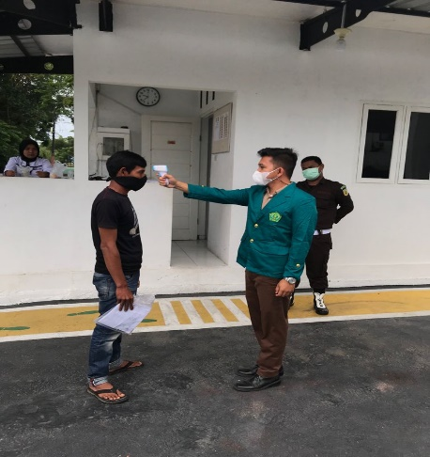 | 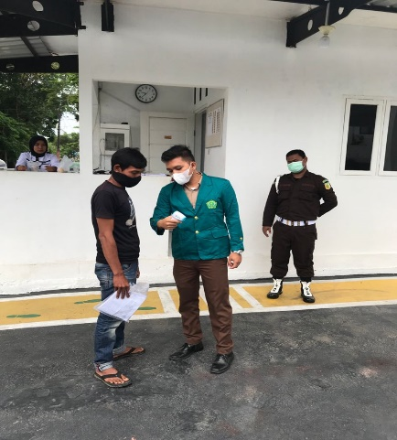 | 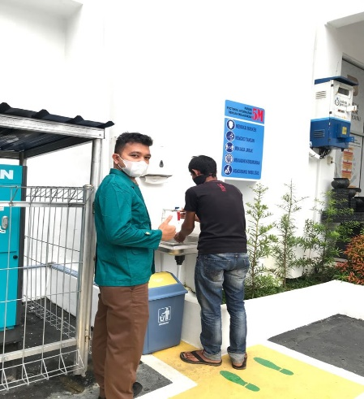
Gambar 1: Pengecekan Suhu Tubuh | Gambar 2: Pemberitahuan Hasil Pengecekan Suhu Tubuh | Gambar 3: Mengarahkan Pengunjung Ke Tempat Cuci Tangan
Saat adanya pengunjung atau petugas yang ingin memasuki lingkungan kerja maka diharuskan terlebih dahulu melakukan pengecekan suhu tubuh, selanjutnya pengunjung akan diberitahu hasil dari suhu tubuh jika suhu tubuh dibawah 37.30 derajat akan dibolehkan masuk kedalam kantor dan selanjutnya diarahkan untuk mencuci tangan pada tempat yang telah disediakan.
- Memasang himbauan protokol kesehatan (Prokes 5M)
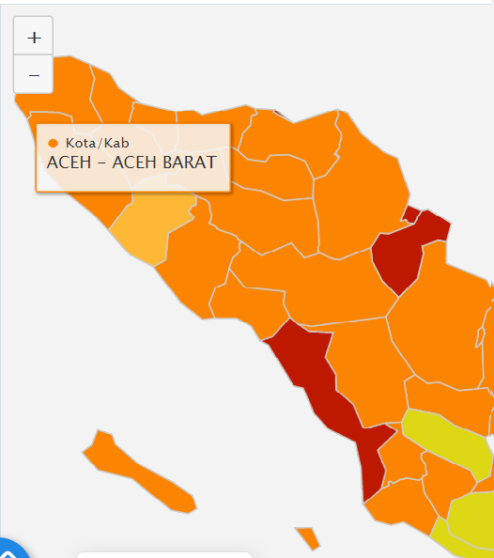
Gambar 3: Resiko Penyebaran Covid-19 diakses pada laman:
https://covid19.go.id/peta-risiko

Jika melihat peta zonasi penyebaran Covid-19 di atas, maka Kabupaten Aceh Barat dikategorikan sebagai daerah yang memiliki resiko penyebaran dengan resiko sedang yang artinya meskipun zona tersebut berwarna orange namun trasmisi penyebarannya masih terbilang tinggi. Sehingga untuk menekan angka penyebarannya pemerintah harus menerapkan beberapa menggalakkan himbauan-himbaun seperti menyarankan agar setiap orang untuk tetap tinggal dirumah, menjaga jarak, mematuhi protokol kesehatan, menutup tempat-tempat yang dapat menyebabkan kerumunan dan pelaksanaan protokol ketat.
Kurang lebih pandemi corona virus diease-2019 (Covid-19) hampir 2 tahun dan sampai sekarang masih menyebar dan menyerang imun manusia. Jika dilihat dari data update perkembangan covid-19 di Aceh Barat yang diakses pada tanggal 25 Agustus 2019 melalui laman https://covid19.acehbaratkab.go.id/ angka kasus positif pasien positif Covid-19 mencapai 229 orang, 12 orang diantaranya dinyatakan meninggal dunia, 179 orang dinyatakan sembuh dan 38 orang lainnya sedang dalam perawatan.
Untuk menekan angka kematian dalam rangka mencegah penyebaran dan penularan Covid-19, dalam rangka membantu himbauan pemerintah, kami menyediakan himbauan protokol kesehatan yang diletakkan dekat dengan pintu masuk utama Kantor Kejaksaan Negeri Meulaboh dengan slogan 5M. Slogan 5M tersebut merupakan pedoman dan protokol kesehatan yang harus dijalankan oleh setiap warga di Indonesia dalam rangka menghadapi Covid-19. Adapun bentuk dari 5M itu terdiri atas: mencuci tangan, memakai masker, menjaga jarak, menjauhi kerumanan dan mengurangi mobilitas. Tujuan penempatan dan pembuatan himbauan prokes 5M agar mudah dibaca dan siapapun yang berkunjung ke kantor Kejaksaan Negeri Aceh Barat tetap waspada terhadap penyebaran Covid-19.
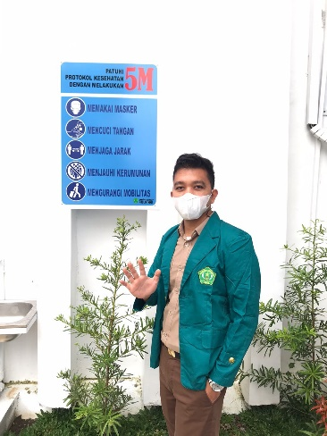
Gambar 5: Himbauan Prokes 5M
Kesimpulan
Kegiatan KKNT-MBKM Universitas Abulyatama 2021 merupakan suatu kegiatan pengabdian masyarakat yang melibatkan langsung mahasiswa dengan masyarakat. Program ini selain manfaat bagi mahasiswa, mahasiswa juga dapat berguna untuk berpartisipasi dalam mendukung prgram-program pemerintah dengan cara memberikan edukasi tentang himbauan dan masyarakat dapat mematuhi prokes sesuai dengan yang diperintahkan oleh pemerintah sebagaimana tertuang dalam Keputusan Menteri Kesehatan (KMK) No. HK.01.07-MENKES-328-2020 tentang Panduan Pencegahan Pengendalian COVID-19 guna mencegah, menekan angka penyebaran virus dan memutuskan mata rantai penyebaran covid-19. Dengan paham akan hasil edukasi dan adanya himbanuan tersebut harapannya masyarakat dapat mematuhi covid-19.
DAFTAR PUSTAKA
Direktorat Jendral Pendidikan Tinggi Kementerian Pendidikan dan Kebudayaan, Buku Panduan Merdeka Belajar-Kampus Merdeka, Jakarta: 2020.
Undang-Undang No.16 Tahun 2004 tentang Kejaksaan RI.
Keputusan Menteri Kesehatan (KMK) No. HK.01.07-MENKES-328-2020 tentang Panduan Pencegahan Pengendalian COVID-19.
https://kejari-acehbarat.kejaksaan.go.id/

